ЛГСК-11.51 |  | Спортивный комплекс «Замятин»
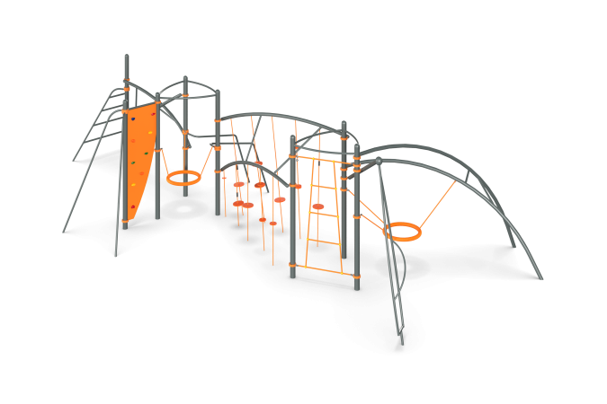

Размеры, мм: | 6000x12000x2800 | Вес, кг: | 668
Характеристики материалов
Материалы: металл, влагостойкая березовая фанера, армированный канат, порошковая краска, акриловая краска
Комплекс состоит из 8 опорных столбов, выполненных из металлической трубы диаметром 108 мм с толщиной стенки 3,5 мм, верхняя часть которых закрыта металлическими эпилептическими заглушками.
Изогнутые дуги, расположенные между опорными столбами, опорный шест паруса и две изогнутые перекрещенные опоры выполнены из металлической трубы диаметром 76 мм, толщиной стенки 3,5 мм.
Рамка вращающегося паруса выполнена из металлической трубы диаметром 42,3 мм с толщиной стенки 3,2 мм. Две изогнутые дуги, расположенные в середине паруса выполнены из металлической трубы диаметром 33,5 мм с толщиной стенки 2.8 мм.
Вращение рамки паруса осуществляется за счет подшипников, установленных в верхней и нижней части элементов.
Перемычки соединяющие изогнутые дуги выполнены из металлической трубы диаметром 42,3 мм с толщиной стенки 3,2 мм.
Кольца, соединяющие в верхней части трех столбов, выполнены из металлической трубы диаметром 33,5 мм.
Перекладины брусьев, и Ʌ - образные укосины, фиксирующие отдельно стоящие столбы, выполнены из металлической трубы диаметром 42,3 мм с толщиной стенки 3,2 мм.
Присоединение перекладин и гимнастических элементов выполнено на разборных хомутах Workout.
В игровом комплексе применены изделия и игровые элементы, выполненные из армированного полипропиленового каната диаметром 16 мм, состоящего из шести прядей, каждая прядь армирована восемью металлическими проволоками.
Полиэстер, входящий в состав плетеного каната, стойкий к ультрафиолетовому излучению.
Для соединения пересечений плетения сетки используются пластиковые цельнолитые Х-образные соединители, обжимные втулки из алюминиевого сплава (тип E), оцинкованные закрытые коуши, крепёжные стальные скобы с радиусным скруглением.
Для фиксации крестообразных соединителей каната из полиамида при сборке используется саморез Torx 4,2x45 мм. Крестообразные соединители имеют цельнолитую конструкцию.
Крепление каната к площадке производится при помощи обжатия металлического коуша с пластиковой вставкой, алюминиевой втулкой.
Два кольца с утяжеленным ободом, радиусом 1000 мм выполнены из металлической трубы и оплетен сверху мягким канатом. Диаметр обода после оплётки канатом составляет 120 мм. Плетение кольца выполнено из четырехпрядного мягкого каната диаметром 16 мм.
Крепление к столбам осуществляется при помощи разборных хомутов и армированного каната с металлическим сердечником диаметром 16 мм.
В комплексе установлена стенка альпиниста, выполненная из высокопрочной влагостойкой березовой фанеры толщиной 21 мм.
На стенке альпиниста закреплены специальные зацепы - искусственно созданные камни разной формы и величины для хвата руками и постановки ног. Камни имеют шероховатую поверхность, которая обеспечивает хорошее сцепление рук и ног с выступом для безопасного и комфортного лазания. Альпинистские зацепы зафиксированы на поверхности на разном расстоянии друг от друга и под различным углами.
Фанерные элементы выполнены из высокопрочной, влагостойкой фанеры толщиной
21 мм. Фанерные конструкции окрашены в 2 слоя акриловой краски и имеют специальное покрытие - антиграффити.
Все имеющиеся металлические детали окрашены порошковой полиэфирной краской .
Весь крепеж оцинкованный.
Элементы комплекса:
Опорные столбы – 8 шт;
Кольца армированные подвесные – 2 шт;
Альпинистская стенка – 1 шт
Модуль парус – 1 шт
Укосина двойная – 1 шт
Каркас одиночный канатов – 2 шт
Укосина с перекладиной – 1 шт
Сетка вертикальная – 1 шт
Преграда – 1 шт
Брусья – 1 шт
Каркас Х – образный – 1 шт
Комплект крепежа - 1 шт.

